ПРИЕМ РТУТЬСОДЕРЖАЩИХ ЛАМП
МУП ЖКХ «Полойское»
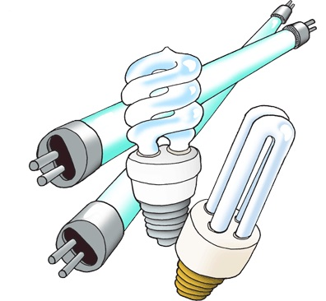Недопустимо выбрасывать отработанные энергосберегающие лампы вместе с обычным мусором - это приводит к загрязнению ртутными парами помещений. Накапливаясь во дворах и попадая на полигоны ТБО, ртуть в результате деятельности микроорганизмов из мусора преобразуется в растворимую в воде и намного более токсичную метилртуть, которая заражает окружающую среду.
Не подвергайте опасности себя и своих детей!!!

Перегоревшие люминесцентные лампы в соответствии с законодательством необходимо сдавать в специализированные организации, занимающиеся приемом и утилизацией ртутьсодержащих отходов.

ПУНКТ ПРИЕМА ЛАМП в МУП ЖКХ «ПОЛОЙСКОЕ»
По адресу: 632931, Новосибирская область, Краснозерский район,
с. Полойка, ул. Ленина.39б
тел. 8-383-57-44-947
Лампочки принимаются в заводской упаковке (если она осталась). Если упаковки нет - завернутыми в бумагу.

